RH-20 — Un maillage est-il fermé
Fiche d'exercice Magpie · Lot A — Découverte des composants natifs
Thématique | RH3 · Préparation à l'impression 3D
Référence au référentiel | REF-019, REF-020, REF-021
Compétence visée | Établir par le calcul qu'un maillage est ouvert, et de combien, sans se fier à son apparence.
Case Bloom (révisée) | Analyser × conceptuelle
Niveau | Débutant
Durée cible | 25 minutes
Prérequis | RH-08
Mode de validation | SingleValue — tolérance 0
Solution de référence | 5 composants
Version | v0.3-260826 — Ind. B — 26/08/2026
Conception | magpie-conception-exercices v2.3

SUJET
Compétence visée
Établir par le calcul qu'un maillage est ouvert, et de combien, sans se fier à son apparence.
Contexte
Le maillage part à l'impression. À l'écran, il paraît parfaitement fermé — c'est toujours le cas.
Énoncé
Le maillage compte 2 960 faces triangulaires et 4 434 arêtes. Donnez le nombre d'arêtes nues.

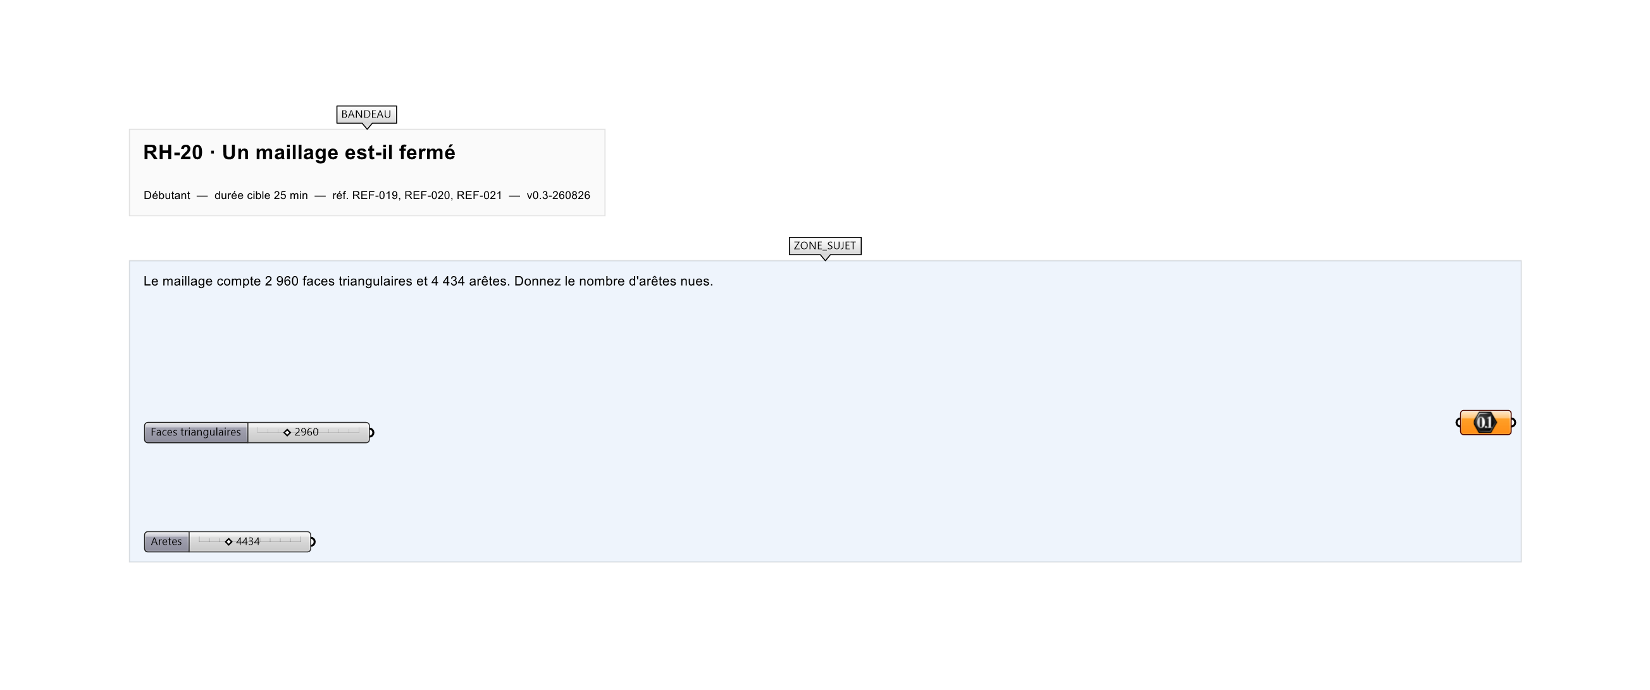
Le canvas à l'ouverture de RH-20_sujet.gh : les données fournies et le paramètre REPONSE.
Ce qui vous est fourni
Le nombre de faces triangulaires et le nombre d'arêtes.
Ce qui est attendu
12 arêtes nues.
Branchez votre résultat sur le paramètre REPONSE. La correction compare cette sortie en mode SingleValue.
La consigne ne nomme aucun composant, et c'est délibéré : nommer l'outil reviendrait à donner la réponse. Ce lot n'autorise que des composants natifs de Grasshopper pour Rhino 8 — aucun plugin tiers n'est nécessaire.
Barème
1 point si le nombre d'arêtes nues est juste.
Le corrigé fait l'objet d'une fiche distincte, remise après validation ou en fin de séance.

